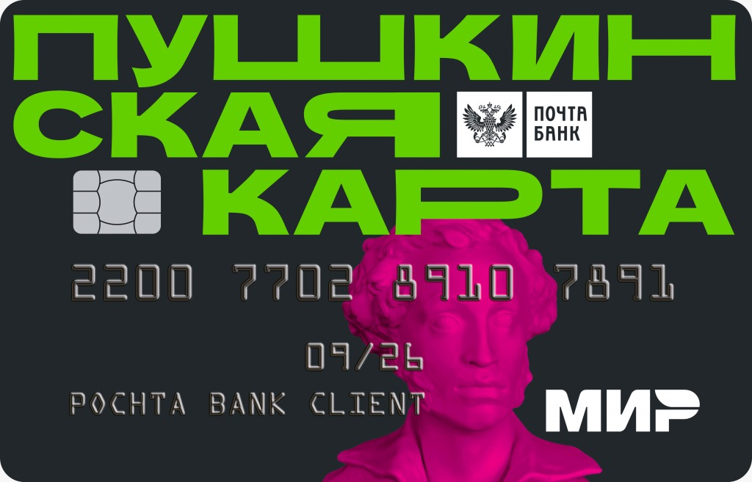

Как оформить Пушкинскую карту?
Зарегистрируйтесь на Госуслугах и подтвердите учетную запись. Это можно сделать с 14 лет, после получения паспорта
Установите мобильное приложение «Госуслуги Культура». QR-код для скачивания приложения размещен на Госуслугах
Подтвердите выпуск Пушкинской карты. Вы можете оформить виртуальную карту «Мир» прямо в приложении или получить пластиковую карту в отделении Почта Банка, предъявив паспорт и СНИЛС
Выберите мероприятие из афиши в приложении или на сайте «Культура.РФ» и оплатите билет картой. При покупке билетов на сайте самой культурной организации или через кассу убедитесь, что организация участвует в программе. При покупке на сайте ищите кнопку «Оплатить Пушкинской картой».

